דרושים מתנדבים לחפירות ארכיאולוגיות
בשער הגולן

הנכם מוזמנים להצטרף לחפירה ארכיאולוגית של המכון הצרפתי הלאומי של פריס ורשות העתיקות באתר שער הגולן. החפירות המחודשות מתקיימות באתר הדגל של התרבות הירמוכית, מהתקופה הניאוליתית, מלפני כ- 8000 שנה. בחפירות נמצאו מגוון רחב של ממצאים וביניהם צלמיות נשים מרשימות, כלי חרס מעוטרים ומגוון פריטי צור. בחפירה הנוכחית, המתקיימת בניהולם של אנה אייריך רוז וד"ר ג'וליאן יוגה אנו צופים למצוא המשך של מבנים מרשימים שנתגלו בחפירות הקודמות.
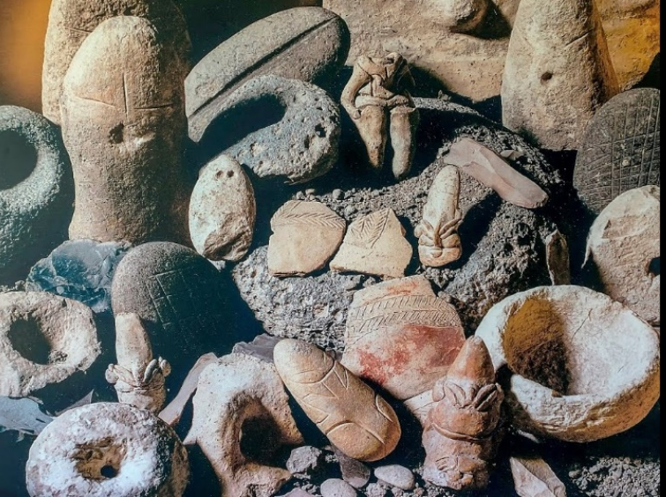
החפירות יתקיימו בן התאריכים 11-24/6,
בימים א'-ו'
שעות החפירה הינן מ- 6:30 בבוקר עד 13:30 בצהריים.
הציוד הנדרש: קרם הגנה, מכנסיים ארוכים, נעלים גבוהות מעור, כובע ו- 3 ליטר מים ליום.
הגעה עצמית.
שימו לב - ההגעה בהרשמה מראש בלבד
למידע נוסף 052-4284310 ; anna@israntique.org.il
